**Лабораторна робота №1**

**Структура програми мовою Java. Типи даних, літерали, операції і оператори**

**Мета:** Ознайомлення з JDK платформи Java SE та середовищем розробки Eclipse IDE.

**ВИМОГИ**

1. Вирішити три прикладні задачі на мові Java в середовищі Eclipse.
2. Продемонструвати покрокове виконання програми та результати роботи в режимі налагодження, не використовуючи виведення до консолі.
3. Виконати компіляцію і запуск програми в командному рядку за допомогою відповідних утиліт JDK.

**Розробник**

***Виконавець:*** Сиромятников Марк

***Група:*** КІТ-119а

**Варіант:** 18

**Загальне завдання**

1. Обрати тип змінних та встановити за допомогою констант та літералів початкові значення:

* число, що відповідає номеру залікової книжки за допомогою шістнадцяткового літералу;
* число, що відповідає номеру мобільного телефона (починаючи з 380...) за допомогою десяткового літералу;
* число, яке складається з останніх двох ненульових цифр номера мобільного телефону за допомогою двійкового літералу;
* число, яке складається з останніх чотирьох ненульових цифр номера мобільного телефону за допомогою вісімкового літералу;
* визначити збільшене на одиницю значення залишку від ділення на 26 зменшеного на одиницю номера студента в журналі групи;
* символ англійського алфавіту в верхньому регістрі, номер якого відповідає знайденому раніше значенню.

1. Використовуючи десятковий запис цілочисельного значення кожної змінної знайти і підрахувати кількість парних і непарних цифр.
2. Використовуючи двійковий запис цілочисельного значення кожної змінної підрахувати кількість одиниць.

**ОПИС ПРОГРАМИ**

Було використано наступні засоби ООП:

* Integer.toBinaryString – для переведення числа у двійкову систему

**Ієрархія та структура класів**

Було створено 1 клас Lab з двома методами.

**Важливі фрагменти програми**

static void countPairedNumbers(long num) {

int paired = 0;

int nonPaired = 0;

while (num > 0) {

if (num % 2 == 0) {

paired++;

} else {

nonPaired++;

}

num = num/10;

}

}

static void countOnes(String str) {

int cnt = 0;

long number = Long.*parseLong*(str, 2);

for (int i = 0; i < str.length(); i++) {

if (str.charAt(i) == '1') {

cnt++;

}

}

}

}

**ВАРІАНТИ ВИКОРИСТАННЯ**

Розроблено 2 методи. Метод countPairedNumbers виконує завдання лабораторної роботи та визначає скільки парних та непарних цифр в числі. Метод countOnes отримує рядок типу String та рахує кількість одиниць в двійковому записі числа.

***Результат роботи програми:***

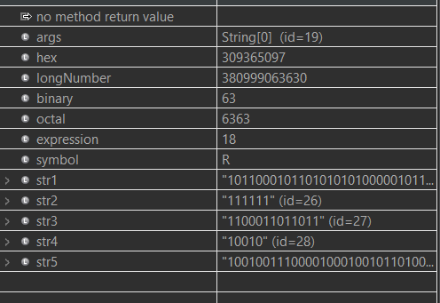

**ВИСНОВКИ**

У результаті виконання лабораторної роботи було набуто навичок роботи з типами даних, літералами, операціями в середовищі Java Eclipse.